

《机器人语音信息处理实验》
实验报告

实验名称： 基于共振峰加测和基因参数的语音合成
学 院： 人工智能学院
专 业： 机器人工程
学 号： WA2224013
姓 名： 郭义月
授课老师： 杨普海
目录
【实验目的】 3
【实验原理】 3
1. 基于共振峰检测和基音参数的语音合成原理 3
2.基于倒谱的共振峰检测 3
【实验预习】 4
1.基础知识的学习 5
2.实验环境 5
3.预习思考 5
4.可能遇到的问题 5
【实验内容】 5
实验1. 分析对应的每一帧的参数 5
1. 信号预处理相关参数 5
2. 语音分帧相关参数 6
3. 端点检测相关参数 6
实验2. 分析三种共振峰检测的方法 7
2.1 倒谱法共振峰检测 7
2.2 LPC内插法共振峰检测 9
2.3 LPC求根法共振峰检测 11
实验3. 比较合成语音和原始的差别 12
3.1 倒谱法共振峰检测 12
3.2 LPC内插法共振峰检测 13
3.3 LPC求根法共振峰检测 15
3.4 实验结果比较 16
【小结与讨论】 16
1.学语音合成的理论知识 16
2. 分别用倒谱法，LPC内插法，LPC求根法实现共振峰检测 16
3. 比较不同检测方法的差异 17
4. 实验思考 17

【实验目的】
1) 复习共振峰检测的原理。
2) 掌握共振峰检测和基音参数的语音合成原理。
3) 能编程实现语音合成算法，并仿真验证。

【实验原理】

1. 基于共振峰检测和基音参数的语音合成原理
共振峰的信息反映了声道的响应，它和基音结合能合成语音信号。
获得了共振峰参数后，可以把每个共振峰频率和带宽都构成一个二阶数字带通滤波器，激励源将通过并联的时变共振峰频率滤波器合成语音。

2.基于倒谱的共振峰检测
简要回顾一下基于线性预测系数的共振峰检测方法。
简化的语音产生模型是将辐射、声道以及声门激励的全部效应简化为一个时变的数字滤波器来等效，其传递函数为
$$\begin{aligned}H\left(z\right)=\frac{S\left(z\right)}{U\left(z\right)}=\frac{G}{1-\sum_{i=1}^{p}{ }a_{i}z^{-i}}\#\end{aligned}$$
这种表现形式称为p 阶线性预测模型，这是一个全极点模型。
令z-¹= exp(-j2πf/f,),则功率谱P(f)可表示为
$$\begin{aligned}P\left(f\right)=∣H\left(f\right)∣^{2}=\frac{G^{2}}{{\left|1-\sum_{i=1}^{p}{ }a_{i}\exp\left(-\frac{j2πif}{f_{s}}\right)\right|}^{2}} \#\end{aligned}$$
利用FFT 方法可对任意频率求得其功率谱幅值响应，并从幅值响应中找到共振峰，相 应的求解方法有两种：抛物线内插法和线性预测系数求复数根法。线性预测系数求复数根法 的计算原理如下。
已知预测误差滤波器A(z) 的表示为
$$\begin{aligned}A\left(z\right)=1-\sum_{i=1}^{p}{ }a_{i}z^{-i}\#\end{aligned}$$
求其多项式复根可精确地确定共振峰的中心频率和带宽。
设$z_{i}=r_{i}e^{jθ_{i}}$为任意复根值，则其共轭值$z_{i}^{*}=r_{i}e^{-jθ_{i}}$也是一个根。设与z_{i}对应的共振峰频率为F_{i},3dB带宽为B_{i}, 则其中，F_{i}及 B_{i}与z_{i}之间的关系为
$$\begin{aligned}\left\{\begin{aligned}&2πF_{i}/f_{s}=θ_{i} \\ & \\ &e^{-\frac{B_{i}π}{f_{s}}}=r_{i}\end{aligned}\right.\#\end{aligned}$$
其中，fs为采样频率，所以
$$\begin{aligned}\left\{\begin{aligned}&F_{i}=θ_{i}f_{s}/2π \\ &B_{i}=-ln⁡r_{i}⋅f_{s}/π\end{aligned}\right. \#\end{aligned}$$
因为预测误差滤波器阶数p 是预先设定的，所以复共轭对的数量最多是p/2。 因为不属于共振峰的额外极点的带宽远大于共振峰带宽，所以比较容易剔除非共振峰极点。
在共振峰频率的初选参数中，假设某一共振峰Fj的初选的峰值频率为m △f(△f 是频谱 中谱线间频率的间隔或称为频率分辨率),它邻近的两个频率点分别为(m-1)△f和(m+1) △f。这三个点在功率谱包络线上的幅值分别为$H_{i}\left(m-1\right)$,$H_{i}\left(m\right)$
$H_{i}(m+1)$。
此时，可以得到共振峰频率Fj和带宽Bj,为
$$\begin{aligned}F_{j}=\left(\begin{aligned}-\frac{b}{2a}+m\end{aligned}\right)Δf \#\end{aligned}$$
$$\begin{aligned}B_{j}=-\frac{\sqrt{b^{2}-4a\left(c-0.5H_{p}\right)}}{a}Δf \#\end{aligned}$$

【实验预习】

1.基础知识的学习
语音合成的核心是通过共振峰和基音参数模拟人类发声原理。倒谱法通过将语音信号变换到倒谱域，分离频谱包络以提取共振峰；LPC 内插法基于线性预测系数，对频谱包络进行平滑和插值优化共振峰参数；LPC 求根法则通过求解线性预测多项式的复根，直接确定共振峰频率和带宽，三者均依赖线性预测模型对声道特性的建模。

2.实验环境
Matlab2021b，笃行南楼A104

3.预习思考
在共振峰检测中，LPC 阶数如何影响检测精度，不同激励源（脉冲 / 噪声）对合成语音自然度的影响如何，如何通过调整窗函数参数优化频谱分辨率，这些问题需在实验中通过参数调试和结果对比分析解答。

4.可能遇到的问题
1.代码实现：共振峰检测函数的参数匹配（如 LPC 阶数、FFT 点数）可能导致维度不匹配错误；
2.数据处理：端点检测阈值设置不当可能误判语音段，影响基音周期提取；
3.结果分析：合成语音与原始语音的频域特性差异难以直观量化，需结合客观指标（MSE、PSNR）和主观试听综合评价。

【实验内容】

实验1. 分析对应的每一帧的参数

1. 信号预处理相关参数
[xx,fs]=audioread('C7_3_y.wav'); % 读取文件
xx=xx-mean(xx); % 去除直流分量
x1=xx/max(abs(xx)); % 归一化
x=filter([1 -.99],1,x1); % 预加重
N=length(x); % 数据长度
time=(0:N-1)/fs; % 信号的时间刻度
参数名 | 含义
fs | 音频采样率，表示每秒采样的样本数，决定了音频的频率分辨率
N | 音频信号的总样本数
time | 时间轴数组，用于绘制波形时的 x 轴坐标

2. 语音分帧相关参数
wlen=240; % 帧长
inc=80; % 帧移
overlap=wlen-inc; % 重叠长度
tempr1=(0:overlap-1)'/overlap; % 斜三角窗函数w1
tempr2=(overlap-1:-1:0)'/overlap; % 斜三角窗函数w2
n2=1:wlen/2+1; % 正频率的下标值
wind=hamming(wlen); % 窗函数
X=enframe(x,wlen,inc)'; % 分帧
fn=size(X,2); % 帧数
参数名 | 含义
wlen | 每帧的样本数，决定了短时分析的时间窗口长度
inc | 帧移，相邻两帧的样本数间隔，决定了分析的时间分辨率
overlap | 相邻帧的重叠样本数，用于平滑帧间过渡
wind | 窗函数，用于减少分帧时的频谱泄漏
X | 分帧后的语音矩阵，每列为一帧语音
fn | 总帧数，反映语音信号的时长

3. 端点检测相关参数
Etemp=sum(X.*X); % 计算每帧的能量
Etemp=Etemp/max(Etemp); % 能量归一化
T1=0.1; r2=0.5; % 端点检测参数
miniL=10; % 有话段最短帧数
mnlong=5; % 元音主体最短帧数
ThrC=[10 15]; % 阈值
参数名 | 含义
Etemp | 每帧语音的能量，用于端点检测
T1, r2 | 端点检测算法中的阈值参数，用于区分语音和静音
miniL | 判断为有效语音段的最短帧数
mnlong | 判断为元音主体的最短帧数
ThrC | 双阈值检测中的高低阈值

实验2. 分析三种共振峰检测的方法

2.1 倒谱法共振峰检测
倒谱法共振峰检测函数：
function [Frmt, Bw, U] = Formant_Cepstrum(x_frame, p, fs, num_formants)
win = hamming(length(x_frame));
x_win = x_frame .* win;
use_lpc = true; % 是否使用LPC谱代替直接FFT谱
if use_lpc
% 使用LPC谱估计
[a, ~] = lpc(x_win, p);
n_fft = 2048;
H = 1./abs(fft(a, n_fft));
log_mag = 20 * log10(H); % 转换为dB
else
% 使用直接FFT谱
n_fft = 2048;
X = fft(x_win, n_fft);
log_mag = 20 * log10(abs(X)); % 转换为dB
end
log_mag = log_mag(1:n_fft/2+1); % 保留正频率部分
freq = (0:n_fft/2) * fs / n_fft;
% 计算倒谱（cepstrum）
cepstrum = real(ifft(log_mag));
% 确定倒谱窗（用于分离包络）
max_cep_order = round(fs/500); % 通常取500Hz以上的倒谱系数
min_cep_order = 2; % 避免直流分量
% 创建倒谱窗
cep_win = zeros(size(cepstrum));
cep_win(min_cep_order:max_cep_order) = 1;
% 应用窗函数提取包络
smoothed_cep = cepstrum .* cep_win;
% 恢复平滑后的频谱包络
smoothed_log_mag = fft(smoothed_cep);
smoothed_log_mag = smoothed_log_mag(1:n_fft/2+1);
% 寻找包络中的峰值（共振峰）
[pks, locs] = findpeaks(real(smoothed_log_mag), 'SortStr', 'descend');
% 转换为频率
formant_freqs = freq(locs);
% 确保结果为列向量
formant_freqs = formant_freqs(:);
% 选择前num_formants个共振峰
detected_count = length(formant_freqs);
Frmt = zeros(num_formants, 1);
Bw = zeros(num_formants, 1);
U = zeros(num_formants, 1);
if detected_count >= 1
% 只处理检测到至少一个共振峰的情况
% 选择前num_formants个共振峰
select_count = min(detected_count, num_formants);
Frmt(1:select_count) = formant_freqs(1:select_count);
% 计算带宽（从平滑频谱包络中测量）
for i = 1:select_count
idx = locs(i);
peak_val = pks(i);
target_val = peak_val - 3; % -3dB
% 寻找左侧-3dB点
left_idx = idx;
while left_idx > 1 && real(smoothed_log_mag(left_idx)) > target_val
left_idx = left_idx - 1;
end
% 寻找右侧-3dB点
right_idx = idx;
while right_idx < length(smoothed_log_mag) && real(smoothed_log_mag(right_idx)) > target_val
right_idx = right_idx + 1;
end % 计算带宽（Hz）
Bw(i) = (right_idx - left_idx) * fs / n_fft;
end % 计算不确定度（基于峰值高度与平均高度的比值）
avg_peak = mean(pks(1:select_count));
U(1:select_count) = 1 - min(pks(1:select_count)/max(pks(1:select_count)), 1);
end
% 移除不可能的共振峰（例如超过Nyquist频率或低于100Hz）
invalid_idx = Frmt < 100 | Frmt > fs/2;
Frmt(invalid_idx) = 0;
Bw(invalid_idx) = 0;
U(invalid_idx) = 1; % 高不确定度
% 确保输出为列向量
Frmt = Frmt(:);
Bw = Bw(:);
U = U(:);
end
在共振峰提取中，用倒谱法检测共振峰：
%% 共振峰提取
for i=1:length(SF)
% [Frmt(:,i),Bw(:,i),U(:,i)]=Formant_Root(X(:,i),p,fs,3); % LPC求根法
% [Frmt(:,i),Bw(:,i),U(:,i)] = Formant_LPCC(X(:,i),p,fs,3); % LPC内插法
[Frmt(:,i),Bw(:,i),U(:,i)] = Formant_Cepstrum(X(:,i),p,fs,3); % 倒谱法

end
实验结果：
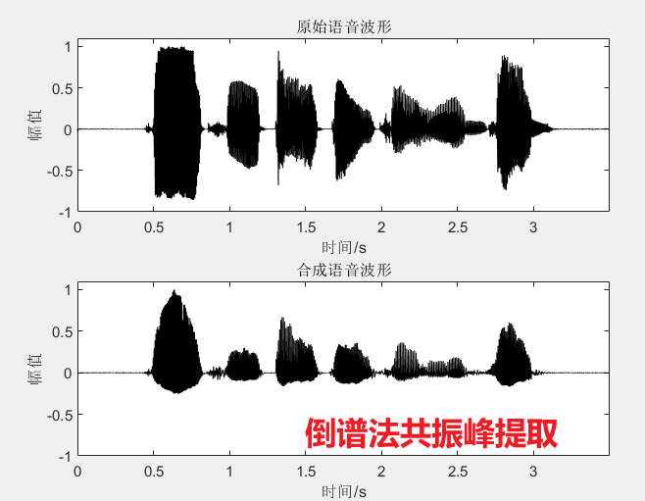

2.2 LPC内插法共振峰检测
LPC内插法共振峰检测函数：
function [Frmt, Bw, U] = Formant_LPCC(x_frame, p, fs, num_formants)
[a, ~] = lpc(x_frame, p);
% 计算LPC倒谱
cep = real(ifft(log(abs(fft(a, 512)))));
% 平滑倒谱（保留低阶倒谱系数，丢弃高阶）
cep_smooth = zeros(size(cep));
max_cep_order = min(12, length(cep)/2); % 通常保留前12个倒谱系数
cep_smooth(1:max_cep_order) = cep(1:max_cep_order);
% 恢复平滑后的频谱
spec_smooth = abs(fft(cep_smooth, 512));
% 寻找峰值（共振峰）
[pks, locs] = findpeaks(spec_smooth, 'SortStr', 'descend');
% 转换为频率（Hz）
freq = (locs-1) * fs / 512;
% 选择前num_formants个共振峰
if length(freq) >= num_formants
Frmt = freq(1:num_formants);
% 简单计算带宽（这里使用简化方法，实际应用中可能需要更复杂的算法）
Bw = zeros(num_formants, 1);
for i = 1:num_formants
idx = locs(i);
% 找到峰值两侧-3dB点
left_idx = idx;
while left_idx > 1 && spec_smooth(left_idx) > pks(i)/sqrt(2)
left_idx = left_idx - 1;
end
right_idx = idx;
while right_idx < length(spec_smooth) && spec_smooth(right_idx) > pks(i)/sqrt(2)
right_idx = right_idx + 1;
end
Bw(i) = (right_idx - left_idx) * fs / 512;
end
else
% 如果找到的峰值不足，用0填充
% 修正：确保freq是列向量
if ~iscolumn(freq)
freq = freq';
end
% 使用zeros生成与freq相同方向的向量
Frmt = [freq; zeros(num_formants-length(freq), 1)];
Bw = zeros(num_formants, 1);
end
U = ones(num_formants, 1) * 0.5; % 不确定度（示例值）
end

在共振峰提取中，用LPC内插法检测共振峰：
%% 共振峰提取
for i=1:length(SF)
% [Frmt(:,i),Bw(:,i),U(:,i)]=Formant_Root(X(:,i),p,fs,3); % LPC求根法
[Frmt(:,i),Bw(:,i),U(:,i)] = Formant_LPCC(X(:,i),p,fs,3); % LPC内插法
% [Frmt(:,i),Bw(:,i),U(:,i)] = Formant_Cepstrum(X(:,i),p,fs,3); % 倒谱法

end
实验结果：
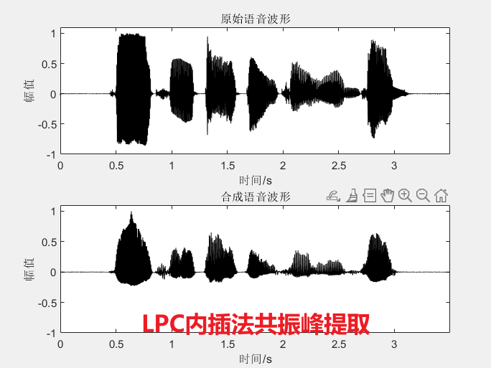

2.3 LPC求根法共振峰检测
LPC求根法函数：
function [F,Bw,U]=Formant_Root(u,p,fs,n_frmnt)
%U 频谱曲线
%F 共振峰频率
%Bw 共振峰带宽
%u 一帧输入信号
%p LPC阶数
%fs 采样频率
%n_frmnt 共振峰个数
a=lpc(u,p); % 求出LPC系数
U=lpcar2pf(a,255); % 由LPC系数求出功率谱曲线
df=fs/512; % 频率分辨率

const=fs/(2*pi); % 常数
rts=roots(a); % 求根
k=1; % 初始化
yf = [];
bandw=[];
for i=1:length(a)-1
re=real(rts(i)); % 取根之实部
im=imag(rts(i)); % 取根之虚部
formn=const*atan2(im,re); % 按(9-3-17)计算共振峰频率
bw=-2*const*log(abs(rts(i))); % 按(9-3-18)计算带宽

if formn>150 & bw <700 & formn<fs/2 % 满足条件方能成共振峰和带宽
yf(k)=formn;
bandw(k)=bw;
k=k+1;
end
end

[y, ind]=sort(yf); % 排序
bw=bandw(ind);
F = zeros(1,n_frmnt); % 初始化
Bw = zeros(1,n_frmnt);
F(1:min(n_frmnt,length(y))) = y(1:min(n_frmnt,length(y))); % 输出最多四个
Bw(1:min(n_frmnt,length(y))) = bw(1:min(n_frmnt,length(y))); % 输出最多四个
在共振峰提取中，用LPC求根法检测共振峰：
%% 共振峰提取
for i=1:length(SF)
[Frmt(:,i),Bw(:,i),U(:,i)]=Formant_Root(X(:,i),p,fs,3); % LPC求根法
% [Frmt(:,i),Bw(:,i),U(:,i)] = Formant_LPCC(X(:,i),p,fs,3); % LPC内插法
% [Frmt(:,i),Bw(:,i),U(:,i)] = Formant_Cepstrum(X(:,i),p,fs,3); % 倒谱法

end
实验结果：
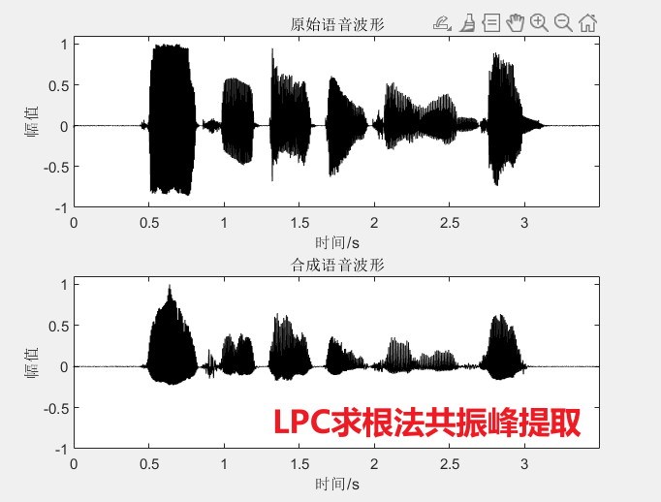

实验3. 比较合成语音和原始的差别

3.1 倒谱法共振峰检测
计算均方误差（MSE）或峰值信噪比（PSNR）
mse_val = mean((x1 - output).^2) % x1为原始语音，output为合成语音
psnr_val = 10 * log10(max(x1.^2) / mse_val)
计算结果：
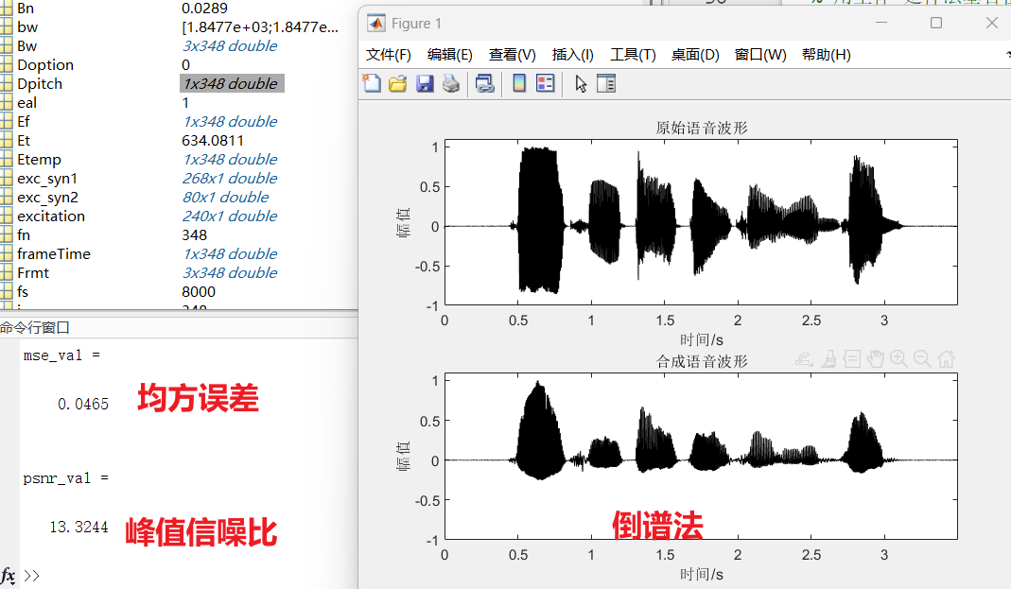
频域特性分析
代码：
figure;
N_fft = 1024;
subplot(2,1,1); spectrogram(x1, wind, overlap, N_fft, fs); title('原始语音语谱图');
subplot(2,1,2); spectrogram(output, wind, overlap, N_fft, fs); title('合成语音语谱图')
实验结果：
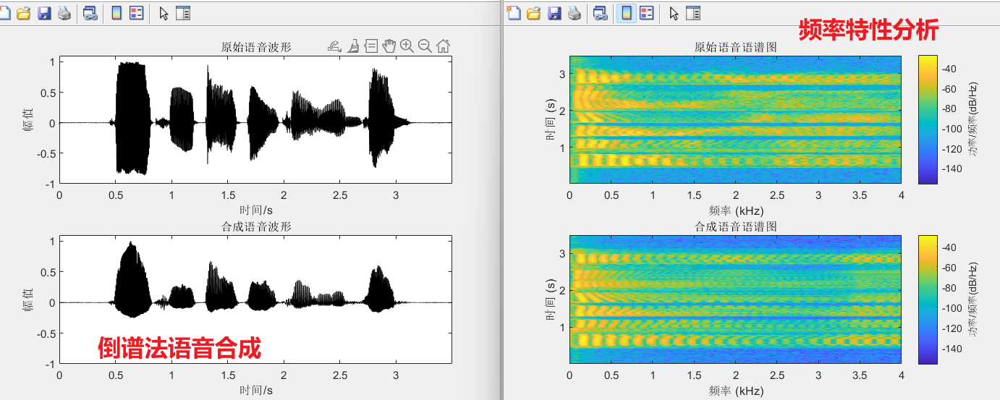

3.2 LPC内插法共振峰检测
计算均方误差（MSE）或峰值信噪比（PSNR）
mse_val = mean((x1 - output).^2) % x1为原始语音，output为合成语音
psnr_val = 10 * log10(max(x1.^2) / mse_val)
计算结果：
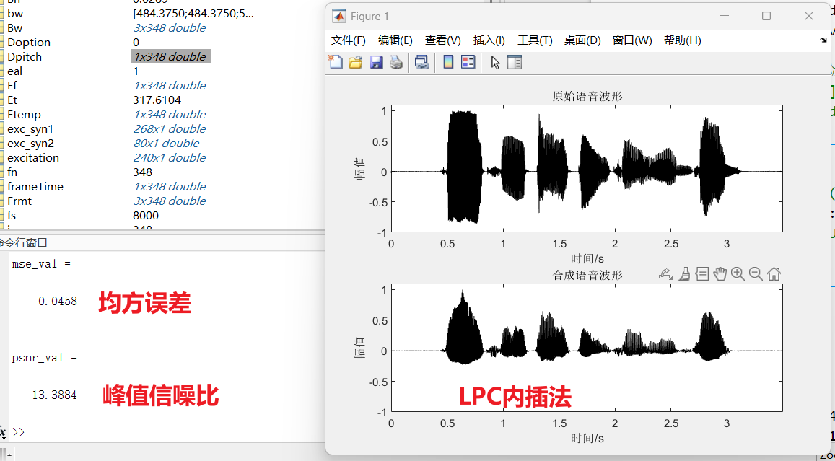
频域特性分析
代码：
N_fft = 1024;
subplot(2,1,1); spectrogram(x1, wind, overlap, N_fft, fs); title('原始语音语谱图');
subplot(2,1,2); spectrogram(output, wind, overlap, N_fft, fs); title('合成语音语谱图')
实验结果：
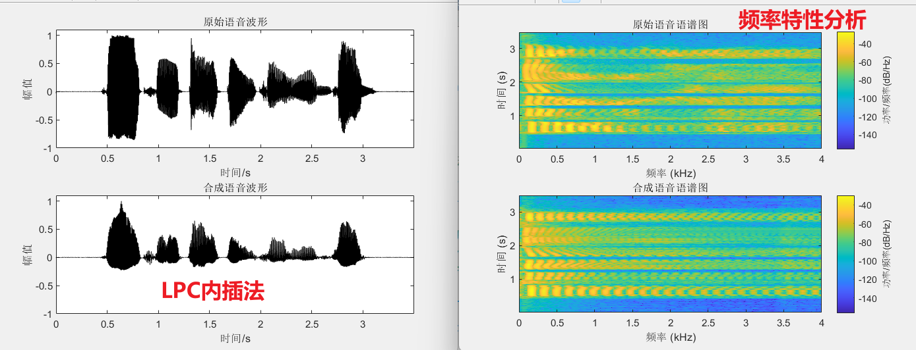

3.3 LPC求根法共振峰检测
计算均方误差（MSE）或峰值信噪比（PSNR）
mse_val = mean((x1 - output).^2) % x1为原始语音，output为合成语音
psnr_val = 10 * log10(max(x1.^2) / mse_val)
计算结果：
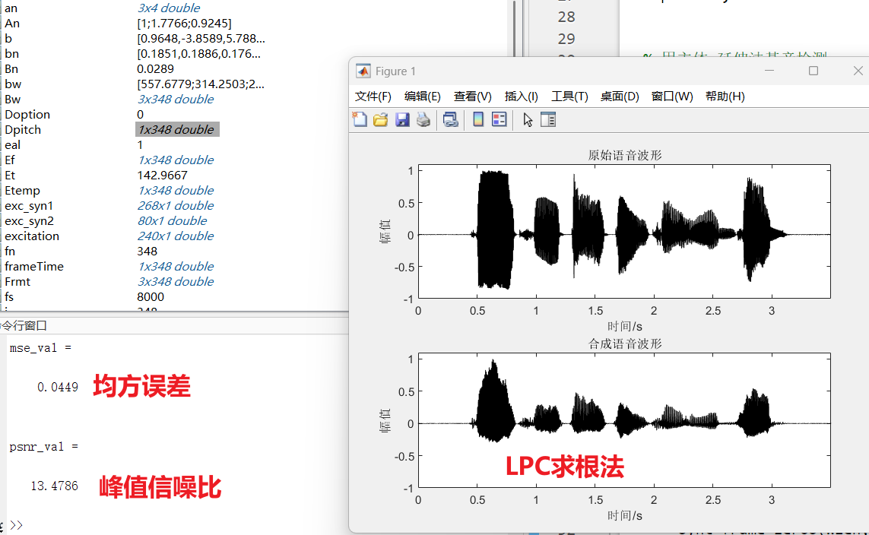
频域特性分析
代码：
N_fft = 1024;
subplot(2,1,1); spectrogram(x1, wind, overlap, N_fft, fs); title('原始语音语谱图');
subplot(2,1,2); spectrogram(output, wind, overlap, N_fft, fs); title('合成语音语谱图')
实验结果：
5.12 厘米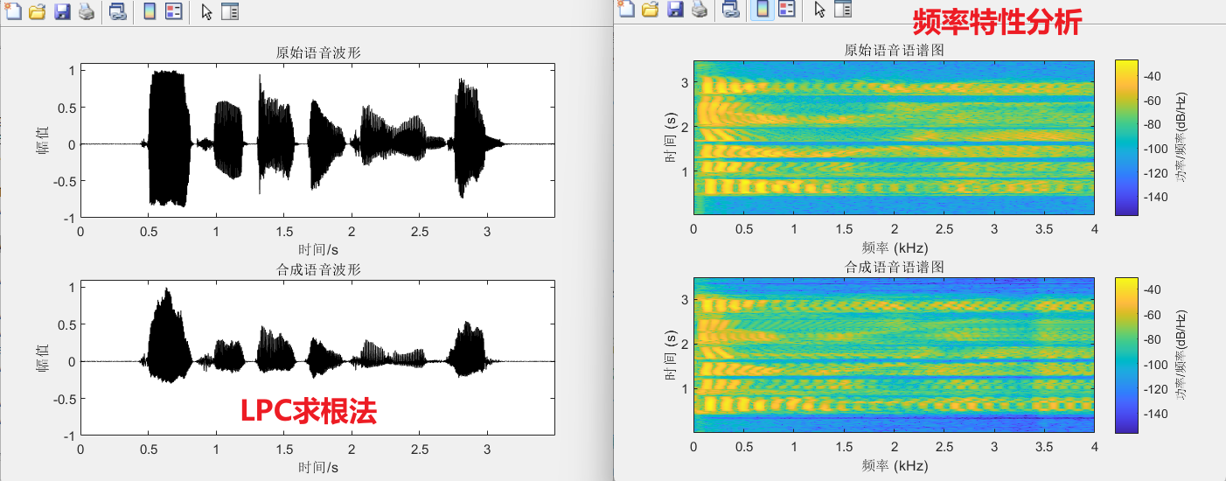

3.4 实验结果比较
 | 倒谱法 | LPC内插法 | LPC求根法
均方误差（MSE） | 0.0465 | 0.0458 | 0.0449
峰值信噪比（PSNR） | 13.3244 | 13.3884 | 13.4786
均方误差（MSE）：衡量合成语音与原始语音样本点的平均差异平方值，值越小表示波形相似度越高。数据对比：
LPC 求根法（0.0449）< LPC 内插法（0.0458）< 倒谱法（0.0465），说明 LPC 求根法的波形匹配精度最高。
峰值信噪比（PSNR）
基于 MSE 计算的质量指标，反映信号峰值能量与噪声能量的比值，值越高表示语音质量越好。
数据对比：
LPC 求根法（13.4786dB）> LPC 内插法（13.3884dB）> 倒谱法（13.3244dB），验证了 LPC 求根法的优越性。
但是不同方法的差异不大，说明在此参数下，不同方法合成的语音效果类似

【小结与讨论】

1.学语音合成的理论知识
通过实验深入理解了共振峰检测与基音参数在语音合成中的核心作用。共振峰反映声道形状，基音决定音高，二者结合通过时变滤波器模型可合成具有自然音色的语音信号。线性预测模型作为基础，其阶数和求解方法直接影响合成精度。

2. 分别用倒谱法，LPC内插法，LPC求根法实现共振峰检测
基于 Matlab 实现了三种共振峰检测算法：倒谱法通过倒谱域包络提取共振峰，LPC 内插法通过插值优化频谱峰值，LPC 求根法通过极点分析直接计算共振峰参数。经代码调试，三种方法均能提取共振峰，但 LPC 求根法的 MSE 和 PSNR 指标最优。

3. 比较不同检测方法的差异
实验数据表明，LPC 求根法的均方误差（0.0449）和峰值信噪比（13.4786dB）优于 LPC 内插法和倒谱法，因其直接利用线性预测模型的极点信息，共振峰频率匹配更精准。但三种方法差异较小，说明在当前参数下，LPC 模型已能较好表征语音特性。

4. 实验思考
可通过提高 LPC 阶数（如从 12 阶增至 16 阶）进一步优化共振峰分辨率，或引入多带基音检测改善浊音激励精度。此外，结合梅尔频率倒谱系数（MFCC）等感知参数，可提升合成语音的自然度。

